Устройство за наблюдение на качеството на въздуха с добавен вентилатор за охлаждане

Въведение
Устройството за наблюдение на качеството на въздуха представлява иновативно решение за проследяване на основни параметри като температура, влажност и наличие на вредни газове. Системата е допълнена с вентилатор за охлаждане, който подпомага поддържането на оптимални работни условия на компонентите и подобрява точността на измерванията. Чрез събраните данни потребителят може да следи състоянието на въздуха в реално време и да предприема необходимите мерки. Това прави устройството полезно както за домашна, така и за професионална употреба.

Цел –
Целта на проекта е разработване на устройство за измерване и анализ на качеството на въздуха, което осигурява надеждни данни и стабилна работа чрез допълнително охлаждане.

Блокова схема –

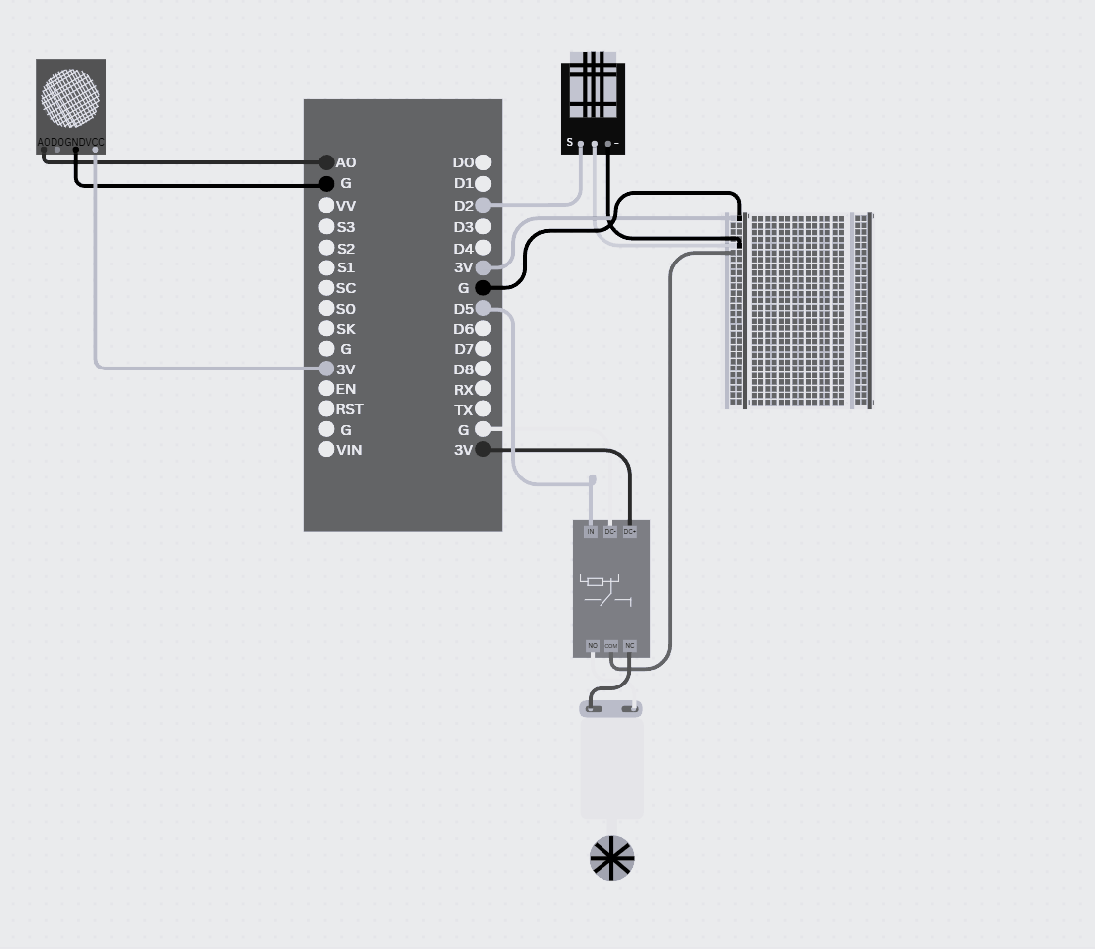

Алгоритъм на работа
1 Инициализация на компонентите
2 Измерване на параметрите от сензорите
3 Обработка на данните от микроконтролера
4 Визуализация/предаване на резултатите
5 Активиране на вентилатора (ръчно)
6 Повторение на цикъла

Схема на монитора за наблюдение на въздух –
Включва свързване на сензорите към микроконтролера, захранващ модул, дисплей и управляваща верига за вентилатора (чрез транзистор или реле).
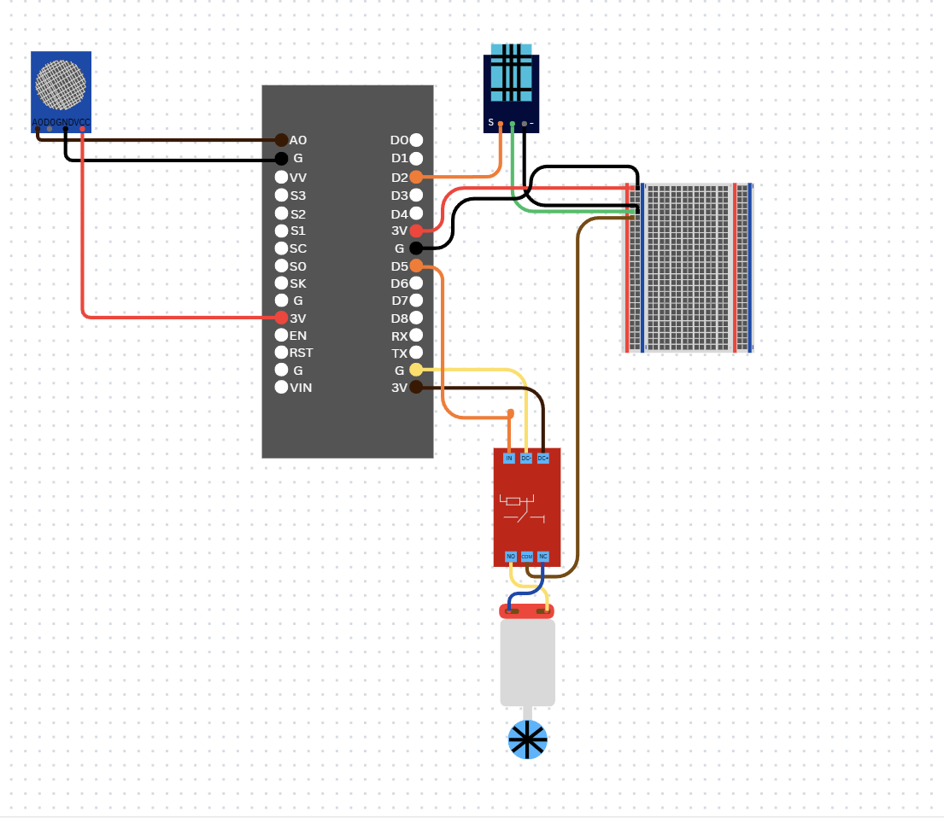

Код –
Програмният код осигурява четене на данни от сензорите, обработка и визуализация, както и управление на вентилатора при зададени условия.
#include <ESP8266WiFi.h>
#include <ESP8266WebServer.h>
#include <DHT.h>

#define FAN_PIN D5
#define DHTPIN D2
#define DHTTYPE DHT11
#define MQ_PIN A0

const char* ssid = "ZTE-EC823A";
const char* password = "7D475H3H6D";

ESP8266WebServer server(80);
DHT dht(DHTPIN, DHTTYPE);

bool fanState = false;
float temperature = 0;
float humidity = 0;
int gasValue = 0;

unsigned long previousMillis = 0;
const long interval = 2000;

// ===== FAN CONTROL HANDLER =====
void handleFanToggle() {
fanState = !fanState;
digitalWrite(FAN_PIN, fanState ? HIGH : LOW);

server.sendHeader("Location", "/");
server.send(303);
}

// ===== HTML PAGE =====
String getHTML() {
String html = "<!DOCTYPE html><html><head><meta charset='UTF-8'>";
html += "<title>Монитор на въздуха</title>";
html += "<meta http-equiv='refresh' content='3'>";
html += "<style>body{font-family:Arial;text-align:center;background:#f0f0f0;}";
html += "h1{color:#0066cc;} .value{font-size:2.5em;margin:20px;}</style></head><body>";

html += "<h1>🌬️ Монитор на въздуха</h1>";

if (isnan(temperature) || isnan(humidity)) {
html += "<p style='color:red;'>❌ Грешка с DHT11 сензора!</p>";
} else {
html += "<p>🌡️ Температура: <span class='value'>" + String(temperature, 1) + " °C</span></p>";
html += "<p>💧 Влажност: <span class='value'>" + String(humidity, 1) + " %</span></p>";
}

html += "<p>🧪 Газ (MQ): <span class='value'>" + String(gasValue) + "</span></p>";

// ===== FAN UI =====
html += "<h2>🌀 Вентилатор</h2>";
html += "<p>Състояние: <b>";
html += (fanState ? "ВКЛЮЧЕН" : "ИЗКЛЮЧЕН");
html += "</b></p>";

html += "<a href='/fan'><button style='font-size:20px;padding:10px 20px;'>";
html += (fanState ? "Изключи" : "Включи");
html += "</button></a>";

html += "<p><small>Обновява се автоматично...</small></p>";
html += "</body></html>";

return html;
}

// ===== ROOT =====
void handleRoot() {
server.send(200, "text/html", getHTML());
}

// ===== SETUP =====
void setup() {
Serial.begin(115200);
delay(1000);

pinMode(FAN_PIN, OUTPUT);
digitalWrite(FAN_PIN, LOW);

dht.begin();

Serial.println("Свързване към Wi-Fi...");
WiFi.begin(ssid, password);

while (WiFi.status() != WL_CONNECTED) {
delay(500);
Serial.print(".");
}

Serial.println("\n✅ Свързан!");
Serial.print("IP адрес: ");
Serial.println(WiFi.localIP());

// Web routes
server.on("/", handleRoot);
server.on("/fan", handleFanToggle);

server.begin();
Serial.println("🌐 Web сървърът е стартиран!");

// Warmup
Serial.println("Загряване на сензорите...");
delay(30000);
}

// ===== LOOP =====
void loop() {
server.handleClient();

unsigned long currentMillis = millis();
if (currentMillis - previousMillis >= interval) {
previousMillis = currentMillis;

humidity = dht.readHumidity();
temperature = dht.readTemperature();
gasValue = analogRead(MQ_PIN);

if (isnan(humidity) || isnan(temperature)) {
Serial.println("❌ DHT11 грешка!");
} else {
Serial.printf("🌡️ %.1f °C 💧 %.1f %% 🧪 %d\n",
temperature, humidity, gasValue);
}
}
}

Описание на работата на устройството и използвани части –
Устройството измерва параметрите на въздуха чрез сензори, обработва информацията и я показва на дисплей или изпраща към външно устройство. При повишаване на температурата вентилаторът се включва автоматично за охлаждане.

Използвани елементи:
DC микро мотор със захранващо напрежение DC 3-6V
Консумация на ток от 0.35А до 0.4А
Скорост при напрежение 3V 17000-18000RPM
DHT11 Сензор за измерване на температура и влажност
High-Quality MQ-2 Smoke
Режим на захранване: Незаредена
Свойства на батерията: Без батерия
Материал на контакта: Мед
Тип на свързване: Щепсел
ESP8266(LiLon NodeMCU V3)
WiFi модул: ESP-12F с микроконтролер ESP8266, 32-bit, 802.11 b/g/n, Wi-Fi Direct (P2P), soft-AP
Захранване: 5V от USB или 5V – 10V на пина Vin
Работно напрежение: 3,3V, не толерира 5V
Консумация на ток: стандартно 12-70mA, максимално 200mA
Консумация на ток – standby: до 200uA
Flash: 4MB
10 GPIO порта (един ADC)
Поддържа UART, PWM, 1-Wire, I2C и др.
Вградена PCB антена
Програмиране през USB с Arduino IDE или с Lua
USB-сериен порт конвертор CH343
Реле електромагнитно SRD-05VDC-SL-C, 5VDC, 10A, SPDT
Напрежение на намотката: 5 VDC;
Напрежение на контактите AC: 250 VAC;
Ток на контактите AC: 10 А;
Напрежение на контактите DC: 30 VDC;
Ток на контактите DC: 10 А;
Контакти: 1 превключващ контакт; SPDT

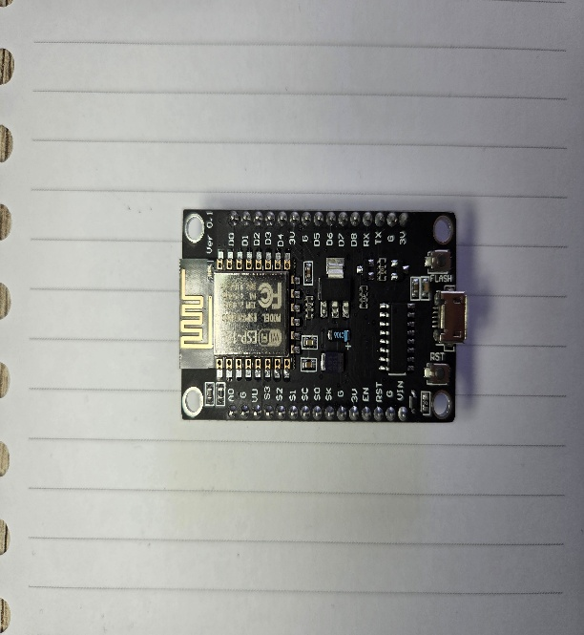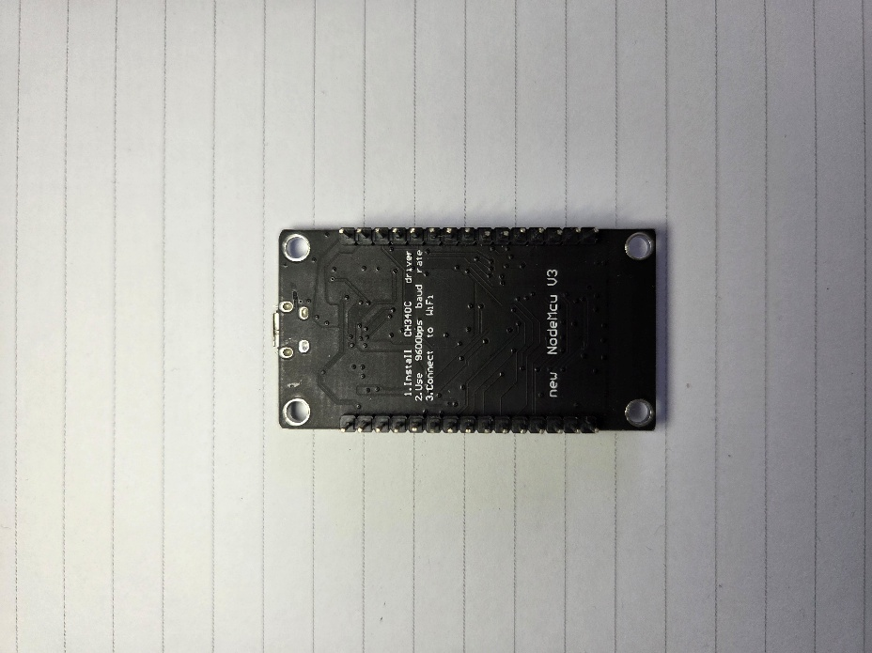

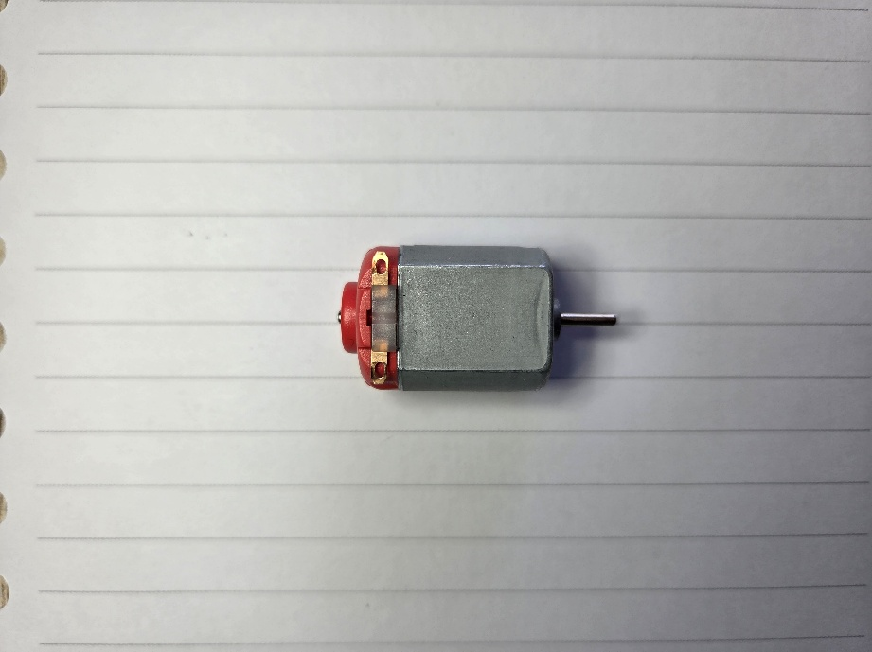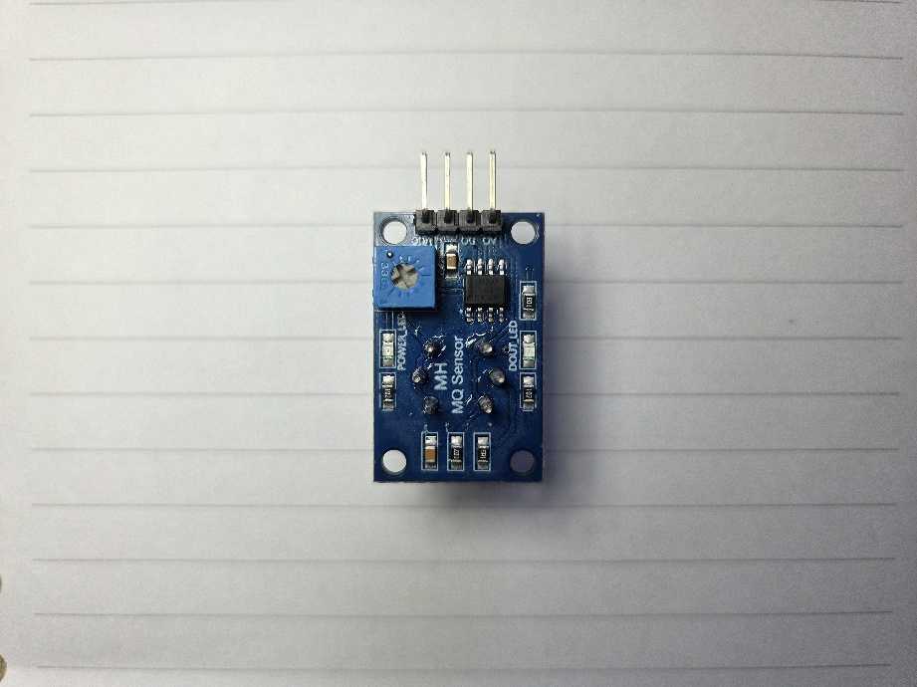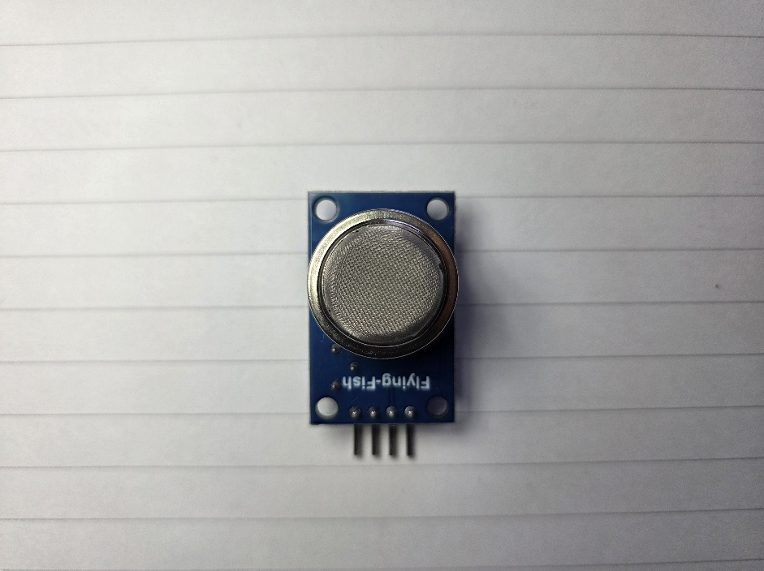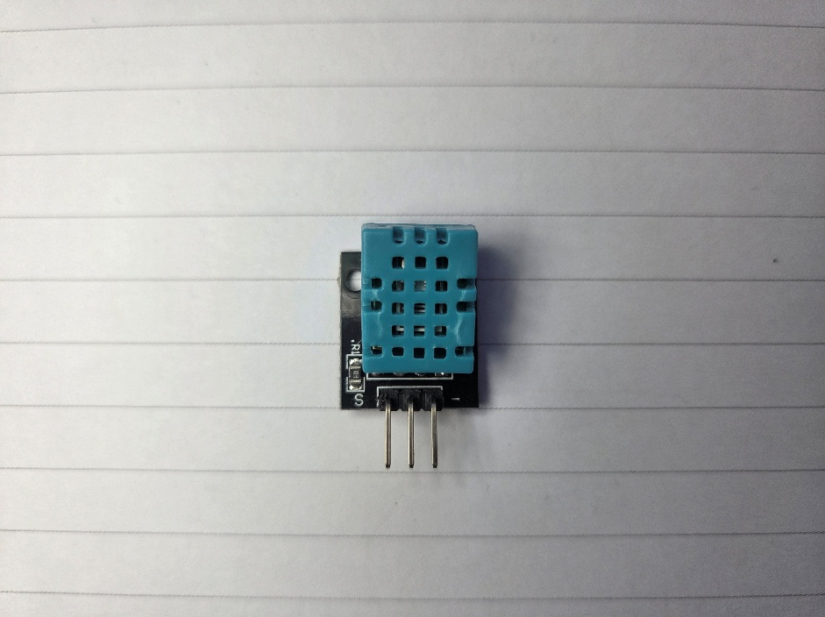
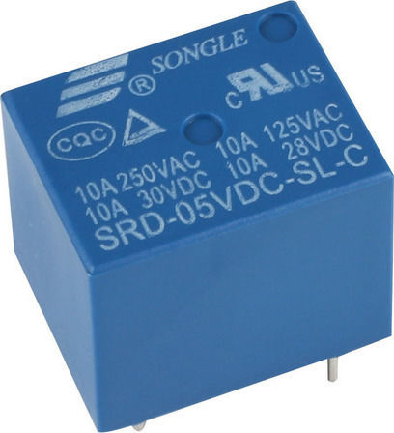

Диапазон и точност на измерване
Температура: -10°C до +50°C (±0.5°C)
Влажност: 0% до 100% (±2–5%)
Газове: в зависимост от използвания сензор (напр. CO₂, VOC)

Заключение
Разработеното устройство осигурява ефективно наблюдение на качеството на въздуха и надеждна работа благодарение на интегрираното охлаждане. То може да бъде надграждано с допълнителни функции и сензори.

Използвани източници –
https://hit-electronics.com/rele-5v-10a-15872
https://youtu.be/Vq6aPo1krZI?si=rGa4nYgUyDKBJbvB
https://youtu.be/GF27dp4RA0g?si=HA2CY9ccgA5JXWYI
https://youtu.be/Cmr5VNALRAg?si=IeRFNhjegKm9__hp
https://youtu.be/esY_OtDLv7g?si=PgNHamT5p3idOsNZ
https://howtomechatronics.com/projects/diy-air-quality-monitor-pm2-5-co2-voc-ozone-temp-hum-arduino-meter/

